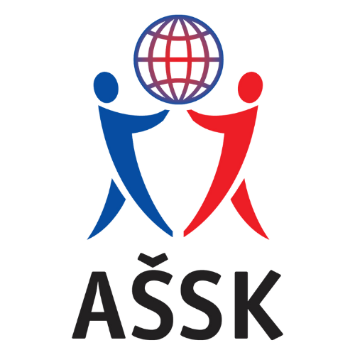

Asociace školních sportovních klubů České republiky, z. s.

140 00 Praha 4 - Háje, Starobylá 999/1a,

tel.: 731 145 704, IČ: 45773688

Prezenční listina soutěžících ve sportovních soutěžích

Název soutěže: Minifotbal Postupové kolo: okresní finále
Kategorie: IV. chlapci
Místo konání: Benešov Datum konání: 11.4.2023
Jméno a příjmení soutěžícího | Rok narození | Třída | Číslo dresu | Škola, adresa školy, IČO školy
Výše uvedené osobní údaje jsou nezbytné pro evidenci a kontrolu soutěže ze strany AŠSK ČR a MŠMT. Nebudou použity k žádným jiným účelům.

Jméno, příjmení email a telefon vedoucího družstva (pedagogického doprovodu):

………………………………………………………………………………………………………………………………………

V ………………..................................................................................... dne: …………………………………….

Škola potvrzuje, že žáci a žákyně uvedené na soupisce jsou žáky denního studia školy, uvedeného věku a nikdo z uvedených žáků není osvobozen od TV a nemá III. nebo IV. zdravotní klasifikaci. Škola potvrzuje, že vedoucí družstva (pedagog) bude vykonávat dohled nad žáky po celou dobu trvání soutěže, a to i cestou na soutěž a zpět.
Razítko a podpis ředitelství školy:

